Базя
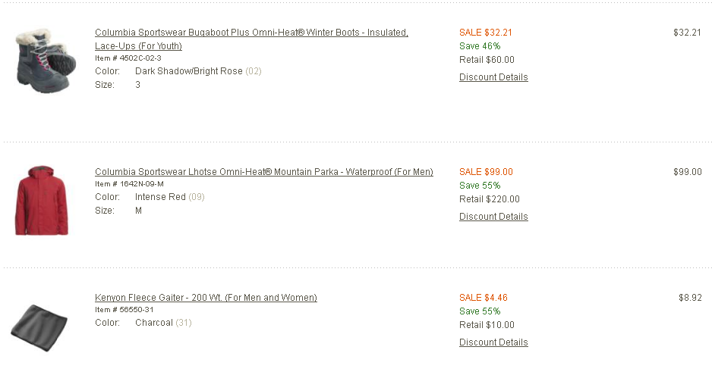
Итого: 140,13$*1,1*31 = 4778руб
Доставка по США бесплатная.
К оплате: 4778руб

